Planters (without holes connecting them to the ground) are considered detached from ground and therefore not planting for many areas of halakha (such as shmitah, trumot and maasrot etc.)
What about planting in one on Shabbat? would that be a Torah prohibition or only a Rabinic one?

Detaching (קוצר) from one would only be a Rabbinic violation:

תלמוד בבלי מסכת שבת דף צה עמוד א
משנה. התולש מעציץ נקוב - חייב, ושאינו נקוב - פטור. ורבי שמעון פוטר בזה ובזה.

רש"י מסכת שבת דף צה עמוד א
משנה. התולש מעציץ נקוב חייב - דהוי כמחובר, דיונק מן הקרקע על ידי הנקב, שמריח לחלוחית הקרקע ואפילו הנקב בדופנו.

תלמוד בבלי מסכת שבת דף קז עמוד ב
אמר אביי: האי מאן דתלש {קח.} פיטרא מאונא דחצבא - מיחייב משום עוקר דבר מגידולו. מתיב רב אושעיא: התולש מעציץ נקוב - חייב, ושאינו נקוב - פטור. - התם לאו היינו רביתיה, הכא - היינו רביתיה.

רש"י מסכת שבת דף קח עמוד א
פיטרא - פטריות, בולי"ן +פטריות+. {mushrooms}
מאונא דחצבא - פעמים שהוא גדל בשפת הדלי, ממים.
ושאינו נקוב פטור - משום דלא מחובר בקרקע עולם הוא.
לאו היינו רביתיה - דאין דרך זריעה שם, אבל אלו שאמרנו - הוא עיקר גידולן.

תלמוד בבלי מסכת זבחים דף צד עמוד ב
דאמר רבא: זרק סודר למים - חייב, זרק פשתן למים - חייב. בשלמא סודר עביד כיבוס], אלא זרע פשתן מ"ט? וכ"ת משום דמקדח, אי הכי, חיטי ושערי נמי!

רש"י מסכת זבחים דף צד עמוד ב
זרע פשתן במים חייב - כדמפרש ואזיל.
דמיקדח - צומח במים והויא לה זריעה.

רמב"ם הלכות שבת פרק ח הלכה ב
הזורע כל שהוא חייב, הזומר את האילן כדי שיצמח הרי זה מעין זורע, אבל המשקה צמחין ואילנות בשבת הרי זה תולדת זורע וחייב בכל שהוא, וכן השורה חיטין ושעורין וכיוצא בהן במים הרי זה תולדת זורע וחייב בכל שהוא.

נשמת אדם חלק ב-ג (הלכות שבת ומועדים) כלל יא סעיף א
והנה לא מצינו דין זה לענין שבת הזורע בעציץ שאינו נקוב אם חייב, ולא מצינו אלא לענין תולש מעציץ שאינו נקוב דפטור כדאיתא סוף פרק המצניע, ולא אמרו הזורע בעציץ שאינו נקוב. ומסתברא דחייב, דדוקא בתולש דאינו חייב אלא בדבר שהוא מחובר לקרקע, כדאיתא לקמן (בכלל ג') [כלל י"ב סי' א' וב'], ובעציץ שאינו נקוב לא הוי מחובר, כדאיתא בשבת דף (קח) [קז, ב] האי מאן דתלש פיטרא מאונא דחצבא חייב משום עוקר דבר מגידולו, פרש"י פטריות שגדל בשפת הדלי ממים, ומתיב רב אושעיא, התולש מעציץ שאינו נקוב פטור, פירש"י משום דלא מחובר בקרקע עולם הוא, ומשני התם לאו היינו רביתא, פרש"י דאין דרך זריעה שם, הכא היינו רביתא, ע"ש. הרי דדוקא מה שדרך לגדל מאיליו קרי מחובר, ובעציץ שאינו נקוב אינו קרוי זריעה, כיון דאין דרך זריעה שם והוי כתלוש ודומה למחתך התלוש דפטור, אבל לענין חיובא דזורע דמרבינן תולדת כל שכוונתו להצמיח, וא"כ מאי שנא נקוב משאינו נקוב, וה"ה במים ובכל דבר, שהרי כל תולדות לא היו במשכן אלא כיון שהן דומין לאב קצת דמיון חייב, כדאיתא ברמב"ם ועיין במ"מ שם ועיין בסי' תצ"ז במ"א, וה"נ כיון שכוונתו להצמיח וגם יצמח למה לא יהיה חייב. ואף דבמנחות דף ע' ע"א איתא דהזורע כלאים בעציץ שא"נ אינו אלא מדרבנן וכן לענין תרומה שם דאינו אלא מדרבנן, התם שאני דכתיב שדך לא תזרע כלאים, וכן בתרומה כתיב תבואת זרעך היוצא השדה כו', ולכן בעינן דוקא בשדה, מה שאין כן לענין שבת דמרבינן תולדת כל שהוא דומה לאב, ודאי דחייב:
והכי מוכח מסוגיא דזבחים דפריך, אילימא משום דמקדח, ר"ל מצמיח, אי הכי חיטי ושערי נמי, וטפי הוי ליה להקשות הא אין דרך זריעה בכך, דהרי קשה על עיקר הדין שאמר חייב, ולמה ליה להקשות שיאמר חטי ושערי דלא הקשה אלא על הלשון, אלא על כרחך דאין ספק דאם כוונתו להצמיח בין שיתרככו במים ויצמחו לזורעם בקרקע כמו שעושין בקטניות ושאר זרעים, ובין ששורה שעורים לעשות מאלצי"ן בודאי תיכף משנתנם במים חייב משום זורע כאלו זרעם בקרקע, אלא דהכי פריך ארבא דאמר זרק פשתן למים חייב וס"ד דרבא אתא לאשמעינן זה הדין דזורק במים חייב, ולכן פריך לימא חיטי ושערי, ולאו דוקא חיטי ושערי אלא שיאמר סתם זרק זרעים במים חייב, אלא על כרחך דרבא לא אתא לאשמעינן דין זה, דזה פשיטא דמאי שנא זורע במים או בקרקע, ולכן משני דרבא אתא לאשמועינן דבפשתן חייב תיכף משום לש כדאיתא בסי' ש"מ, ובזה לא קשה מידי נמי מה שהקשה המ"א דלמה ליה לומר משום לש לימא דחייב משום זורע, וקושיא זה קשה נמי על הרמב"ם דבשורה חטים חייב משום זורע וא"כ באמת למה לא אמר רבא הזורק חטים במים חייב משום זורע, ולפי מה שכתבתי לא קשה מידי, דדין זה לא צריך רבא לאשמועינן דהוא מילתא דפשיטא, אלא דאשמועינן דבפשתן חייב משום לש דנפק מיניה רירי, ואדרבה מסוגיא דזבחים הוכיח הרמב"ם דין זה, דאל"כ קשה לפרוך הא אין דרך זריעה בכך. ואין לומר דעדיין קשה דאם כן לימא רבא דחייב שניים, אחד משום זורע ואחד משום לש, ונ"ל דרבא אתי לאשמועינן בזורק ואין כוונתו כלל להצמיח, ולא איצטריך לאשמועינן דין אלא דחייב משום לש אפי' אינו מתכוין כלל שיתדבקו חייב תיכף דהוי פסיק רישיה, משא"כ לענין צמיחה דדוקא כשמתכוין שיצמיח אזי חייב תיכף משא"כ כשאין כוונתו להצמיח בודאי אינו חייב כלום ולא שייך בזה פסיק רישיה, שהרי כיון שאין כוונתו כלל להצמיח וגם לא יצמח בודאי בשבת א"כ באמת אינו חייב כלום משום זורע, ולכן מעשים בכל יום דשורים שעורים לבהמה ואין מדקדקין בזמן כמה ישרה כיון דאין כוונתו שיצמיח וגם לא יבוא לידי צמיחה. ולפ"ז אין שום היתר לומר לנכרי לשרות תבואה בשבת לעשות ממנה "מלצין" אפילו במקום הפסד אפילו סמוך לחשיכה דהוי מלאכה דאורייתא:

Soaking seeds in water

רמב"ם הלכות שבת פרק ח הלכה ב
הזורע כל שהוא חייב, הזומר את האילן כדי שיצמח הרי זה מעין זורע, אבל המשקה צמחין ואילנות בשבת הרי זה תולדת זורע וחייב בכל שהוא, וכן השורה חיטין ושעורין וכיוצא בהן במים הרי זה תולדת זורע וחייב בכל שהוא.

שו"ת רדב"ז חלק ה ללשונות הרמב"ם סימן רמח (אלף תריא)
שאלת על מה שכתב הרב פ"ח מהלכות שבת וז"ל וכן השורה חטין ושעורין וכיוצא בהן במים הרי זה תולדת זורע וחייב בכל שהו. ושאלת מאין הוציא זה הדין ומאי טעמיה שהרי אפי' יעמדו שם ימים רבים לא יצמחו כיון שאין שם עפר:
תשובה הכא במאי עסקינן בשורה אותם לזמן מרובה כדי שיהיו נוחין לזריעה ויצמחו מהרה וזהו תולדת זורע

משנה ברורה סימן שלו ס"ק נא
(נא) תולדת זורע - דמה זורע מכוין לאצמוחי פירי אף זה כן [מו"ק ב'] וכתב בחכמת אדם דהוא הדין השורה תבואה לעשות מהן (מאלצין) לשכר חייב דידוע דכונתו להצמיח. וכתב עוד דתיכף משנתן למים חייב אף על גב דלא יצמיחו אלא לאחר כמה ימים ומסיים דאעפ"כ מותר לשרות תבואה לבהמתו דאין כונתו להצמיח אלא לרכך הזרעונים וגם לא יבוא לידי צמיחה דקודם שיצמיחו יאכלום הבהמות.

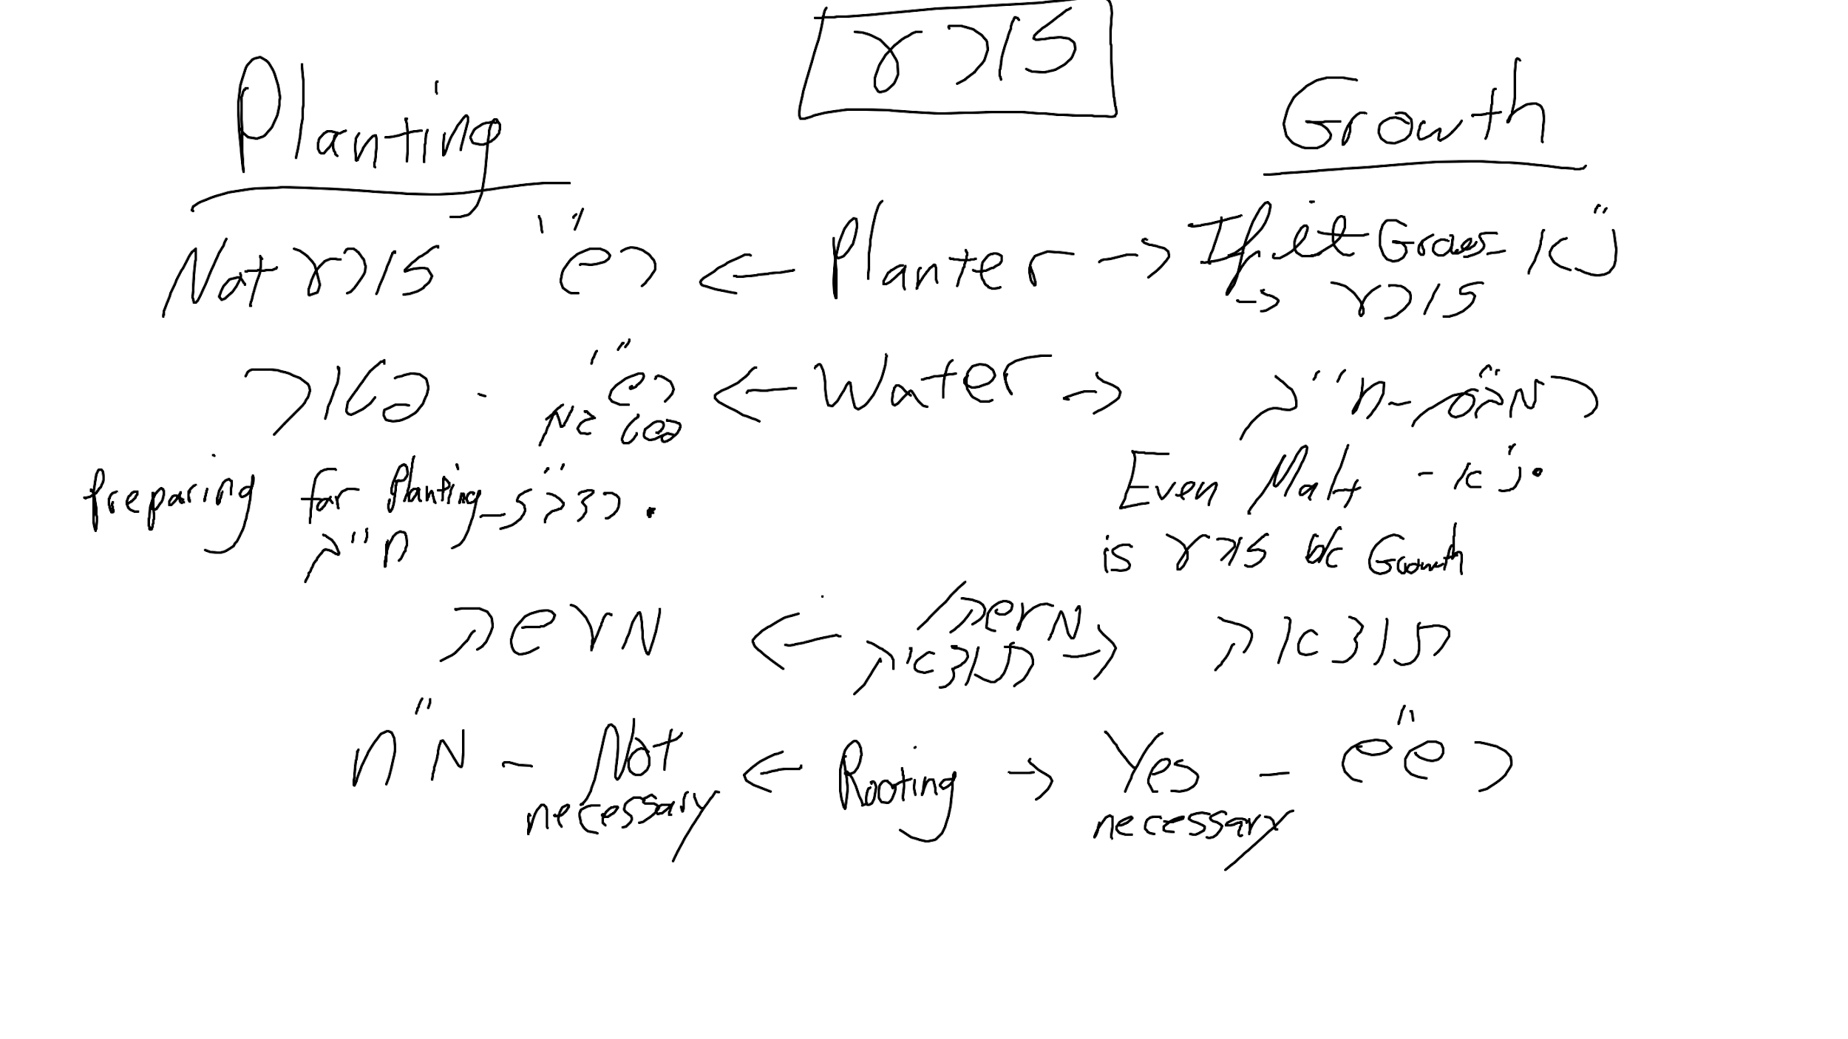

תלמוד בבלי מסכת סוכה דף מב עמוד א
משנה. מקבלת אשה מיד בנה ומיד בעלה , ומחזירתו למים בשבת, רבי יהודה אומר: בשבת מחזירין, ביום טוב מוסיפין, ובמועד מחליפין. קטן היודע לנענע חייב בלולב.

רש"י מסכת סוכה דף מב עמוד א
משנה.
מקבלת אשה מיד בנה ובעלה - את לולביהן, ולא אמרינן: קמטלטלא מידי דלא חזי.
מחזירין למים - שלא יכמוש.
בשבת מחזירין - שהרי מכאן נטלום היום, אבל לא מוסיפין מים, כל שכן שאין מחליפין המים לשפוך את אלו ולתת אחרים צונן מהני, דטרח לתקוני מנא.
במועד מחליפין - בחולו של מועד מצוה להחליף.

שולחן ערוך אורח חיים הלכות שבת סימן שלו סעיף יא
השורה חטים ושעורים וכיוצא בהם במים, ה"ז תולדת זורע וחייב בכל שהוא. הגה: ומותר להעמיד ענפי אילנות במים בשבת, ובלבד שלא יהיו בהם פרחים ושושנים שהם נפתחים מלחלוחית המים (מהרי"ל). ועיין לקמן סימן תרנ"ד.

ברכי יוסף אורח חיים סימן שלו ס"ק ז
ז. הגהה. ובלבד שלא יהיו בהם פרחים וכו'. וכ"כ הרב כנה"ג דמה שנוהגין המון העם לתת טראנדאפי"לאס וקלאויאי"נאס במים הוא איסור גמור. אבל מהריק"ש בהגהותיו כתב דחומרא יתירא היא, דחטים ושעורים במים הם מצמיחים דבר חדש, אבל ורדים נפתח הסתום ואין שם דבר שלא היה מצוי ואין מי שחושש בארץ מצרים. עכ"ד.

